ФЕДЕРАЛЬНОЕ АГЕНТСТВО ЖЕЛЕЗНОДОРОЖНОГО ТРАНСПОРТА
Федеральное государственное бюджетное образовательное учреждение высшего образования
«ПЕТЕРБУРГСКИЙ ГОСУДАРСТВЕННЫЙ УНИВЕРСИТЕТ ПУТЕЙ СООБЩЕНИЯ Императора Александра I»

Кафедра «Информационные и вычислительные системы»
Дисциплина «ОСНОВЫ МИКРОЭЛЕКТРОНИКИ И СХЕМОТЕХНИКИ»

ОТЧЁТ
ПО ЛАБОРАТОРНОЙ РАБОТЕ № 6
Тема: «Последовательностные схемы. Регистры»

Выполнил студент  Факультет: АИТ  Группа: ИВБ-211 | Шефнер А.
Проверил: | Гильванов Р. Г.

Санкт-Петербург
2024
Введение
Цель работы: исследование регистров.

Задание:
- Собрать в программе Electronics Workbench схему, представлен- ную на рис. 17.

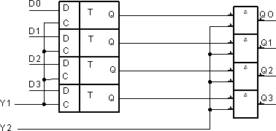

Рис. 17. Схема параллельного регистра

- Собрать в программе Electronics Workbench схему, представлен- ную на рис. 18.
- Собрать в программе Electronics Workbench схему, представлен- ную на рис. 19 (КС – комбинационная схема).
- Для каждого устройства получить диаграммы входных и выход- ных сигналов.
- Подготовить отчет. Отчет должен содержать схемы и диаграммы исследуемых устройств.

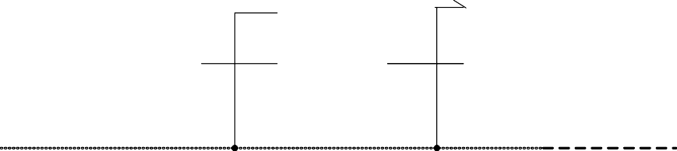
DS
Q0
Q1
Q2
Qm-1
Shift
1
Q
TTQ
J
C K
Q
TTQ
J
C K
Q
TTQ
J
C K
Q
Q
TT
J
C K
Рис. 18. Схема сдвигового регистра
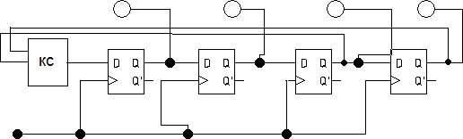

Рис. 19. Схема ГПСЧ
Основная часть
Задание 1. Параллельный регистр
Схема параллельного регистра
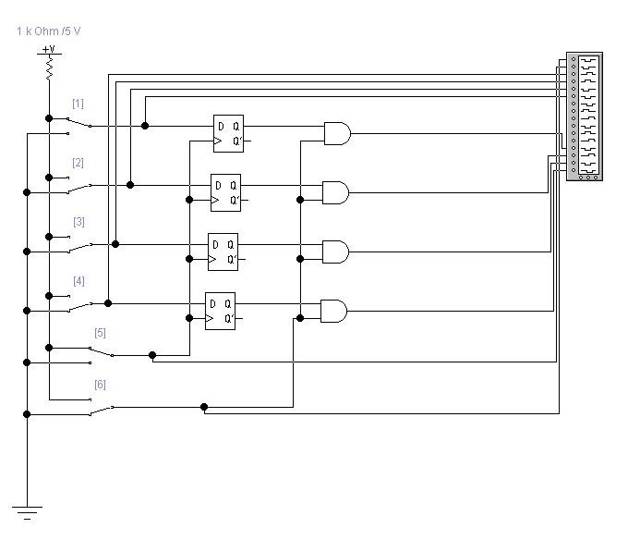
Диаграмма сигналов параллельного регистра
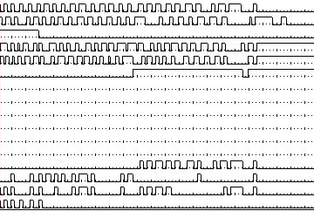

Задание 2. Сдвиговой регистр
Схема сдвигового регистра
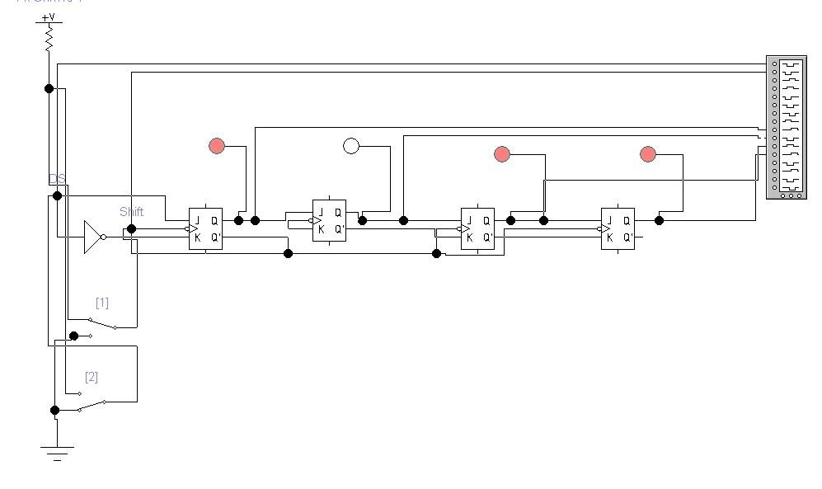
Диаграмма сигналов сдвигового регистра.
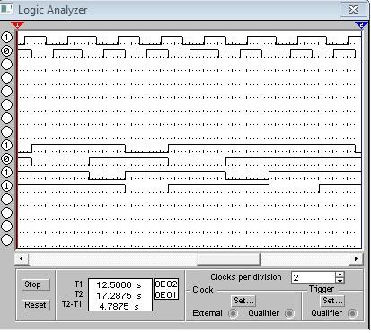

Задание 3. ГПСЧ
Схема ГПСЧ